Sinh hoạt dưới cờ
CHỦ ĐỀ 6: CHĂM SÓC VÀ PHỤC VỤ BẢN THÂN
TIẾT 4: THAM GIA HOẠT ĐỘNG “GỌN – NHANH – KHÉO”
I. MỤC TIÊU:
1. Về kiến thức:
-Tích cực tham gia các hoạt động chung của nhà trường.
-Biết chia sẻ việc chăm sóc và phục vụ bản thân.
2. Về năng lực:
-Năng lực tự quản, tổ chức, thiết kế các hoạt động của trường, của lớp.
-Trình diễn kĩ năng gọn, nhanh, khéo.
3. Về phẩm chất:
- Chăm chỉ, trách nhiệm: Hình thành trách nhiệm trong công việc và sự tuân thủ của các quy định.
II. TỔ CHỨC CÁC HOẠT ĐỘNG DẠY VÀ HỌC:
1. Nghi lễ:
- Ổn định tổ chức: Liên đội trưởng
- Nghi lễ chào cờ. Đội nghi lễ nhà trường thực hiện
2.Nhận xét công tác tuần qua: Tuần 21-Tổng phụ trách hướng dẫn LĐT điều hành.
-Tổng phụ trách nhận xét tình hình chung của toàn trường các mặt: phong trào, vệ sinh, nề nếp, học tập,…
-Đại diện Ban giám hiệu nhận xét
- LĐT sơ kết tuần qua, tổng kết điểm và đưa ra kế hoạch tuần sau
3.Sinh hoạt theo chủ đề:
-TPT giới thiệu hoạt động sinh hoạt:
“Gọn – Nhanh – Khéo”
-Tổ chức học sinh tham gia đóng kịch “Những việc em đã làm để chăm sóc và phục vụ bản thân”.
-Giáo viên vấn đáp ngoài những việc làm của các bạn học sinh trong vở kịch vừa nêu thì các em đã làm những việc gì để tự chăm sóc và phục vụ bản thân?
-Thông qua việc làm đó các con cảm thấy như thế nào?
-Tổ chức sân chơi thi đua để trình diễn kĩ năng “Gọn – Nhanh – Khéo”
-Giáo viên nêu thể lệ.
-Chọn 2 đội tham gia.
-Giáo viên gọi học sinh nhận xét
Giáo viên nhận xét – tuyên dương
4.Nhận xét-giao việc:
-TPTĐ giao nhiệm vụ cho các lớp chuẩn bị tiết mục văn nghệ cho tuần sau liên quan đến chủ đề: Tổng kết phong trào “Chăm sóc và phục vụ bản thân.”
Hoạt động giáo dục theo chủ đề
CHỦ ĐỀ 6: CHĂM SÓC VÀ PHỤC VỤ BẢN THÂN
TIẾT 5: TÌM HIỂU MỘT SỐ VIỆC NHÀ PHÙ HỢP VỚI LỨA TUỔI
I. MỤC TIÊU: Sau chủ đề, học sinh:
1. Về kiến thức – Kĩ năng:
-Kể được tên một số công việc nhà phù hợp lứa tuổi
-Biết chia sẻ việc chăm sóc và phục vụ bản thân.
2.Năng lực:
- Năng lực thích ứng với cuộc sống:
-Sắp xếp đồ dùng sinh hoạt cá nhân ngăn nắp, gọn gàng; Tự thực hiện một số công việc nhà phù hợp.
- Năng lực tự chủ và tự học:
-Tự thực hiện một số công việc nhà phù hợp, tự sắp xếp đồ dùng sinh hoạt cá nhân, thực hiện tự chăm sóc, phục vụ bản thân.
3. Về phẩm chất:
- Chăm chỉ, trách nhiệm: Thực hiện được các hoạt động, nhiệm vụ của chính bản thân mình và tập thể; Tự giác sắp xếp đồ dùng sinh hoạt cá nhân ngăn nắp, gọn gàng.
II. PHƯƠNG TIỆN DẠY HỌC:
1. Giáo viên: Tranh ảnh, ĐDDH liên quan đến chủ đề, bài 22;
2. Học sinh: Sách học sinh, vở bài tập; …
III. TỔ CHỨC CÁC HOẠT ĐỘNG DẠY VÀ HỌC:
Hoạt động của giáo viên | Hoạt động của học sinh
1.Nhận diện – Khám phá:  Hoạt động 1: khởi động  - Mục tiêu: Tạo tâm thế, hứng thú, phấn khởi cho học sinh vào học bài mới.  - Phương pháp, hình thức tổ chức: Trò chơi.  - Cách tiến hành:  - Giáo viên tổ chức cho học sinh tham gia hoạt động vui với trò chơi: Ai nhanh hơn.  -Nhắc nhở học sinh tham gia tích cực.  - Giáo viên giới thiệu chủ đề, bài mới.  Hoạt động 2: Kể tên những việc nhà mà em đã làm.  - Mục tiêu: Giúp kể được tên công việc nhà đã làm.  - Phương pháp, hình thức tổ chức: vấn đáp, trình bày, …  - Cách tiến hành:  -GV gọi học sinh phát biểu: kể tên những việc nhà mà em đã làm.  -Nhận xét, tuyên dương học sinh đã biết phụ giúp công việc nhà. | - Học sinh tham gia trò chơi: Ai nhanh hơn  -Học sinh vận động cơ thể theo tiếng nhạc, vừa vận động vừa chỉnh sửa lại quần áo, đầu tóc gọn gàng.  -Học sinh chia sẻ trước lớp: rửa bát, quét nhà, nhặt rau, tưới cây, cho gà ăn, trông em, …  -Học sinh lắng nghe và bổ sung thêm.
2. Tìm hiểu – Mở rộng:  Hoạt động 3: Tìm hiểu cách làm một số công việc nhà phù hợp với lứa tuổi.  - Mục tiêu: Giúp Học sinh tham gia tìm hiểu phong trào “Chăm sóc và phục vụ bản thân”.  - Phương pháp, hình thức tổ chức: vấn đáp, thảo luận, trình bày, …  - Cách tiến hành:  -GV chia lớp thành các nhóm, yêu cầu học sinh làm việc nhóm đôi.  -Gọi học sinh nhận xét và chốt quy trình đối với yêu cầu 1:  +Bước 1: Phân loại quần áo  +Bước 2: Gấp quần áo  +Bước 3: Xếp quần áo vào nơi quy định  -Gọi học sinh nhận xét và chốt quy trình đối với yêu cầu 2:  + Bước 1:Cất gọn đồ dùng  + Bước 2:Lau bụi trên bàn, ghế, cửa  + Bước 3:Quét nhà  + Bước 4:Lau nhà  …  -Giáo viên nhận xét, khen ngợi những nhóm đưa ra quy trình hợp lí. Nhắc nhở học sinh cần tự giác sắp xếp đồ dùng học tập và dụng cụ cá nhân gọn gàng, ngăn nắp. | -Học sinh làm việc nhóm đôi, trao đổi với bạn để sắp xếp các bước dọn dẹp quần áo.  -Đại diện các nhóm trình bày quy trình mà nhóm mình đã thảo luận và thống nhất.  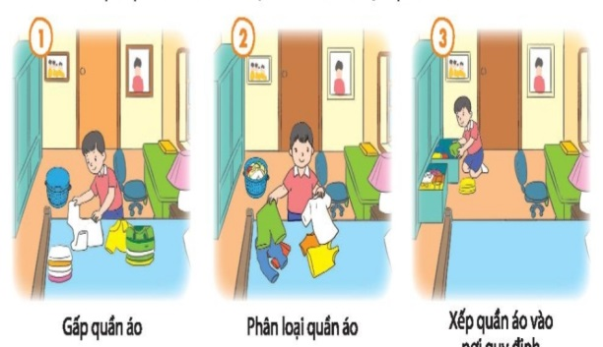  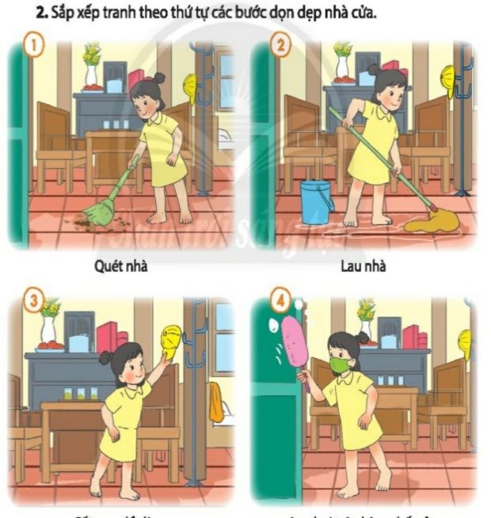
Hoạt động 4: Làm dụng cụ gấp quần áo  - Mục tiêu: Giúp Học sinh biết làm dụng cụ gấp quần áo, thực hành gấp quần áo.  - Phương pháp, hình thức tổ chức: trực quan,làm mẫu, quan sát, vấn đáp, thảo luận, …  - Cách tiến hành:  -GV hướng dẫn học sinh quan sát, hỗ trợ học sinh.  -Tổ chức cho học sinh làm dụng cụ gấp quần áo:  - Giáo viên tổ chức cho các em xem 1 đoạn video về cách làm dụng cụ gấp quần áo giống như các bước trong tranh.  - Giáo viên tổ chức cho các em thực hành làm dụng cụ gấp quần áo.  - Giáo viên nhận xét, tuyên dương học sinh thực hiện làm dụng cụ gấp quần áo đẹp mắt. | -Quan sát tranh, xem clip về cách làm dụng cụ gấp quần áo giống như các bước trong tranh .  -Học sinh thực hành làm dụng cụ gấp quần áo.  - Học sinh trình bày sản phẩm vừa làm được.
3.Thực hành, vận dụng:  Hoạt động: Thực hành gấp quần áo.  - Mục tiêu: Giúp học sinh biết tìm hiểu việc làm chăm sóc và phục vụ bản thân.  - Phương pháp, hình thức tổ chức: trực quan, quan sát, vấn đáp, thảo luận, …  - Cách tiến hành:  -Thực hành gấp quần áo với dụng cụ vừa làm được ở hoạt động 4.  - Giáo viên gấp mẫu cho học sinh quan sát thông qua các tranh vẽ và thực hành.  - Yêu cầu học sinh trải nghiệm gấp quần áo.  - Học sinh trưng bày sản phẩm.  Giáo viên nhận xét, chốt ý: Qua hoạt động trên, các em có thể tự làm những việc như: gấp quần áo, cho vào tủ thận ngăn nắp. Nhớ thực hiện thường xuyên các em nhé ! | 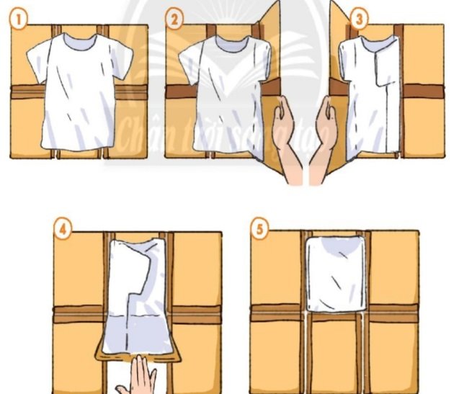  -Học sinh quan sát các bạn thực hành.  -Nhận xét phần thực hành của bạn.
4.Đánh giá phát triển:
- Mục tiêu: Giúp học sinh đánh giá được bản thân và các bạn trong các hoạt động học tập.
- Phương pháp, hình thức tổ chức: vấn đáp, thảo luận, …
- Cách tiến hành:
-Giáo viên học sinh nhận xét bản thân và đánh giá bạn khi tham gia các hoạt động.

Sinh hoạt lớp
CHỦ ĐỀ 6: CHĂM SÓC VÀ PHỤC VỤ BẢN THÂN
TIẾT 6: RÈN LUYỆN THÓI QUEN CHĂM SÓC VÀ PHỤC VỤ BẢN THÂN

I. MỤC TIÊU:
1. Về kiến thức:
-Giúp học sinh biết tổ chức buổi sơ kết lớp.
-Ghi nhớ được các nội quy của trường, lớp.
-Xây dựng được kế hoạch thực hiện cho tuần 23 .
2. Về năng lực:
- Năng lực giao tiếp, hợp tác với bạn khi tham gia hoạt động.
-Năng lực thiết kế và tổ chức hoạt động.
3. Về phẩm chất:
-Chăm chỉ, trách nhiệm: Thực hiện được các hoạt động nhiệm vụ được giao trong tuần.
-Hình thành và phát triển phẩm chất nhân ái, vui vẻ, thân thiện với bạn bè. Hợp tác chia sẻ với bạn khi tham gia công việc chung của lớp.
II. PHƯƠNG PHÁP VÀ HÌNH THỨC DẠY HỌC:
Hoạt động của giáo viên | Hoạt động của học sinh
1.Báo cáo công tác sơ kết tuần:  Hoạt động 1: Sơ kết tuần 22  - Mục tiêu: HS nhận xét được các hoạt động trong tuần, biết được các ưu điểm và tồn tại, hướng khắc phục.  - Cách tiến hành:  - GV mời lớp trưởng, lớp phó sơ kết tuần 22. | - Ban cán sự lớp nhận xét ưu điểm, tồn tại trong tuần và đưa ra hướng khắc phục.
Hoạt động 2: Chia sẻ  - Mục tiêu: HS nhớ và chia sẻ những hoạt động trong tuần qua.  - Cách tiến hành:  - Lớp trưởng mời các thành viên trong lớp chia sẻ lại một số nội dung, bài học trong tuần.  + Bạn đã học được gì qua các hoạt động đó?  + Hoạt động nào trong tuần bạn thấy ấn tượng nhất?  + Nhớ lại cảm xúc lúc đó của bạn thế nào?  - GV lắng nghe, chia sẻ với HS.  -GV nhận xét - GD: Ở trường, ngoài việc học các em cần tham gia tích cực các phong trào trường. | - HS nối tiếp chia sẻ các hoạt động diễn ra trong tuần.  - HS chia sẻ ý kiến cá nhân.
2.Sinh hoạt theo chủ đề  Hoạt động 1: Kể tên những việc làm nhà em đã làm.  - Mục tiêu: Giúp học sinh kể được tên những việc nhà đã làm.  - Phương pháp, hình thức tổ chức: vấn đáp, thảo luận, …  - Cách tiến hành:  -GV yêu cầu học sinh kể tên những việc nhà đã làm.  -GV chốt – GD: Các em cần tự giác làm những việc nhà phù hợp lứa tuổi của mình. | -Học sinh kể nối tiếp.  -Học sinh lắng nghe, bổ sung.
Hoạt động 2: Tìm hiểu việc làm chăm sóc và phục vụ bản thân.  - Mục tiêu: Giúp học sinh biết tìm hiểu việc làm chăm sóc và phục vụ bản thân.  - Phương pháp, hình thức tổ chức: trực quan, quan sát, vấn đáp, thảo luận, …  - Cách tiến hành:  -GV hướng dẫn học sinh thảo luận nhóm đôi, chia sẻ với bạn về những việc em sẽ làm để chăm sóc và phục vụ bản thân mà em biết.  -GV nhận xét, dặn dò học sinh về nhà thực hiện công việc nào thì đánh dấu vào ngày các em có thực hiện. | Học sinh làm việc cá nhân, viết vào bảng những công việc nhà mình sẽ thực hiện.  -Học sinh chia sẻ trước lớp về những việc các em dự định sẽ làm.  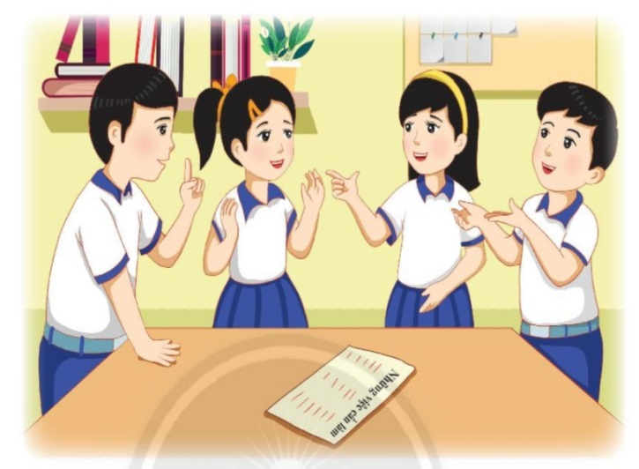
3.Thảo luận kế hoạch tuần 23  Hoạt động: Phương hướng kế hoạch tuần 22  - Mục tiêu: Giúp học sinh đề ra được phương hướng kế hoạch tuần 23 và giao nhiệm vụ cụ thể đến từng học sinh.  - Phương pháp, hình thức tổ chức: vấn đáp, thảo luận, …  - Cách tiến hành:  - GV nhận xét, hướng dẫn, hỗ trợ HS gặp khó khăn khi thực hiện các nhiệm vụ và ghi nhận sự cố gắng của HS.  - GV gọi HS đề xuất phương hướng, kế hoạch của tuần 23  - GV nhận xét, yêu cầu HS thực hiện tốt các kế hoạch đề ra chuẩn bị các bài hát về chủ đề: Chia sẻ những việc tự phục vụ bản thân và việc nhà em đã làm. | - HS lắng nghe.  - HS chia sẻ trước lớp.  - HS lắng nghe và thực hiện

